inhaltsbezogene mathematische Kompetenzen |  | allgemeine mathematische  Kompetenzen
 | - Daten auswerten  - Wahrscheinlichkeiten berechnen |  | - mathematischen Modellen Anwendungssituationen zuordnen

Aufgabe:
Bei einer Verkehrskontrolle von 200 Fahrzeugen wurden folgende Mängel mit der angegebenen Häufigkeit festgestellt. | 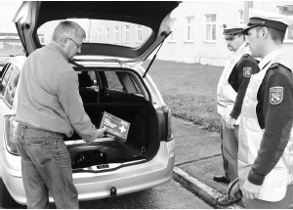

Mangel | Beleuchtung | Bereifung | Warndreieck | Verbands-kasten | ohne TÜV/AU | sonstige Mängel
absolute Häufigkeit | 38 | 22 | 4 | 10 | 4 | 2

a) | Stelle die Ergebnisse der Verkehrskontrolle in einem geeigneten Diagramm dar.
b) | Berechne, mit welcher relativen Häufigkeit bei allen kontrollierten Fahrzeugen Beleuchtungsmängel auftreten.
c) | Monika analysiert die Tabelle und sagt: „Genau 80 Fahrzeuge haben Mängel.“  Unter welcher Bedingung ist Monikas Aussage zutreffend?
d) | Erkläre mithilfe der Ergebnisse der Verkehrskontrolle, wie der Journalist zur Feststellung kommt, dass drei Viertel aller Mängel bei Beleuchtung und Bereifung auftreten.
e) | Bei einer anderen Verkehrskontrolle wurden in einer Stunde von 528 Fahrzeugen 33 zufällig ausgewählt und überprüft. Berechne die Wahrscheinlichkeit dafür, dass ein Fahrzeug bei dieser Verkehrskontrolle überprüft wurde.  Erfahrungsgemäß beträgt die Wahrscheinlichkeit, dass ein kontrolliertes Fahrzeug einen Mangel hat, 25 %. Berechne, mit wie viel mängelbehafteten Fahrzeugen demnach unter den 33 kontrollierten Fahrzeugen zu rechnen ist und interpretiere das Ergebnis.

